CI/CD

Project: Lisk Delegates

Project team: BBB-BC

Team: Joeri Berman (2834499)

Luc Urlings (3071081)

Stijn Baltessen (3064565)

Wouter Vandenboorn (3099571)

Floris Feddema (3188256)

Davy de Haas (3099695)

Opdrachtgever: Bartosz Paszkowski

Version: 0.1

Version Date: 19 juni 2020

Status: Concept

# Table of Contents

**Table of Contents** **2**

**GitHub Workflows** **3**

Frontend 4

Feature 4

Develop 4

Production 4

Backend 5

Feature 5

Develop 5

Production 5

# 

# GitHub Workflows

De CI/CD pipeline wordt uitgevoerd door middel van GitHub Actions. Voor release versies maken we gebruik docker images via Docker Hub. Deze worden vervolgens gebruikt binnen een Rancher cluster waarin Kubernetes draait.

Onze CI/CD pipeline maakt onderscheid door middel van 3 verschillende pipelines gebaseerd op de branch waarop gewerkt wordt.

**Feature**: Wordt aangeroepen zodra er gepushed wordt op een feature branch

**Develop**: Wordt aangeroepen zodra er een pull request merge wordt gedaan van een feature branch naar de develop branch.

**Production**: Wordt aangeroepen zodra er een pull request merge wordt gedaan vanuit een release branch naar de master branch.

## 

## Frontend

Workflows van onze frontend React microservice.

### Feature

Branches die benoemt zijn met feature/<<issue-id>>.

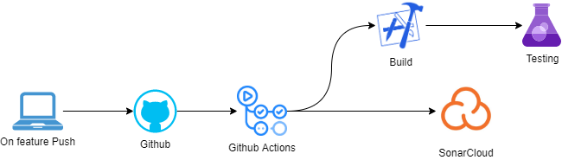

### Develop

Develop branch

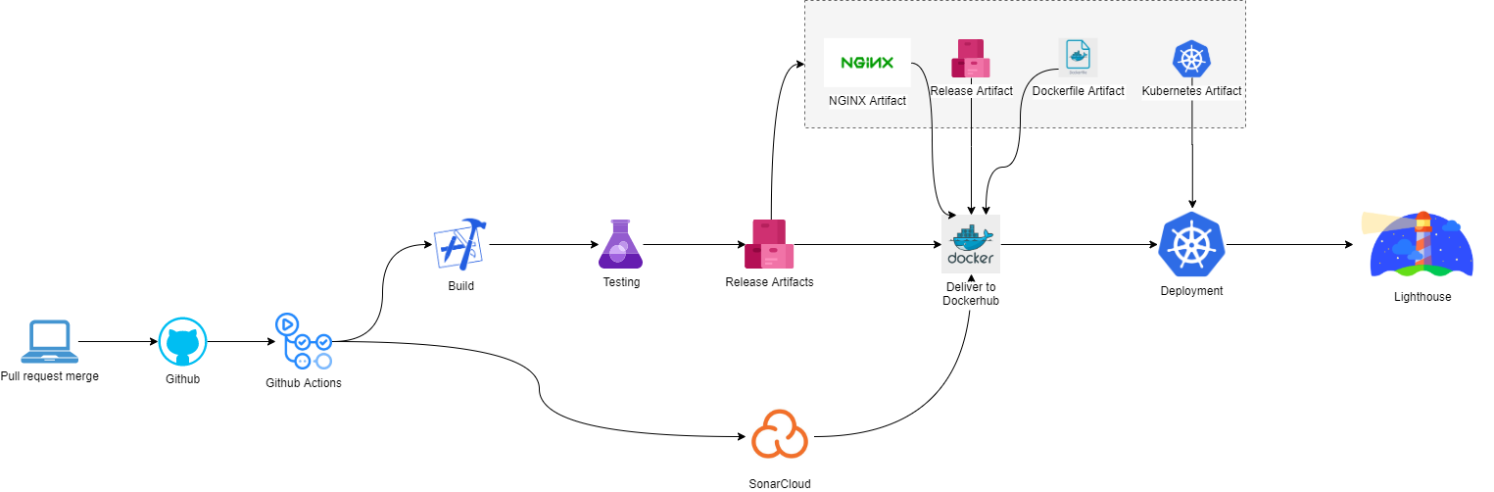

### Production

Master branch

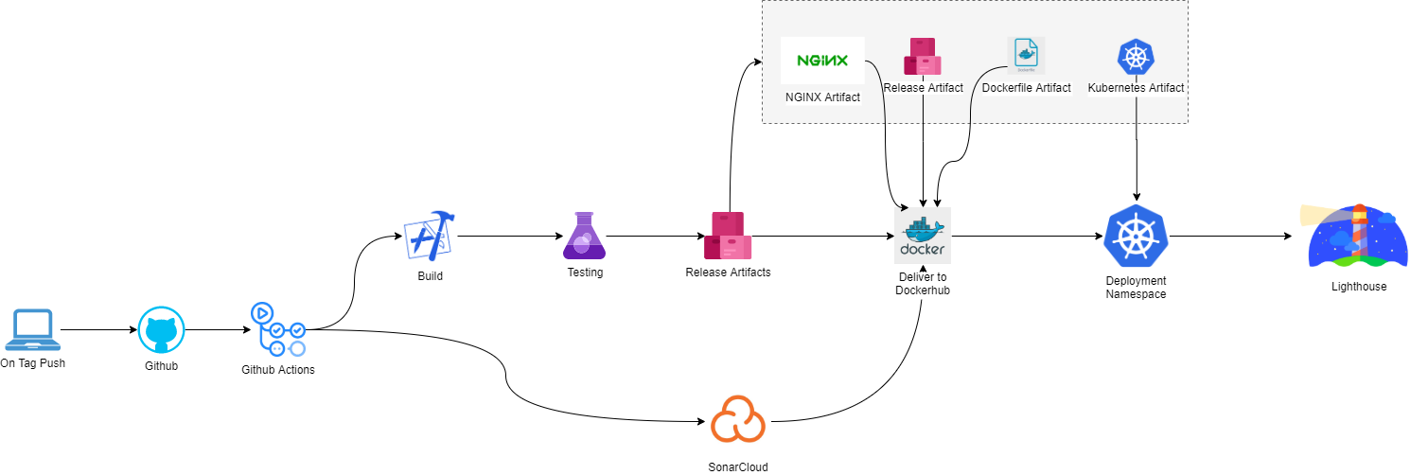

## Backend

Workflow van onze backend C# services microservice.

### Feature

Branches die benoemt zijn met feature/<<issue-id>>.

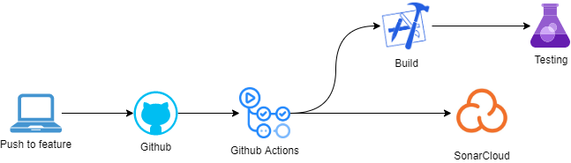

### Develop

Develop branch

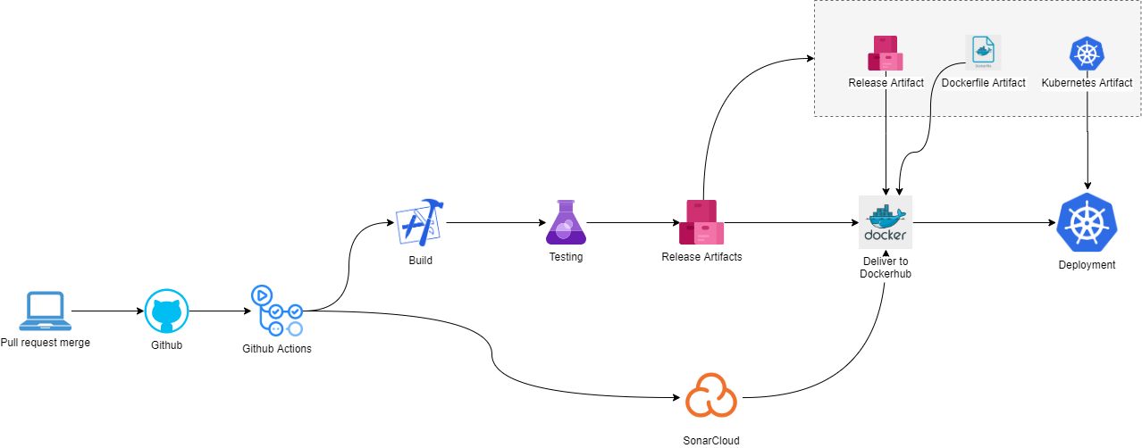

### Production

master branch

